2014-2015学年度第二学期
广德实验中学、津河中学高一年级联考化学学科试卷
（可能用到的相对原子质量： H 1 C 12 N 14 O 16）
一．选择题(只有一个正确选项，每小题3分，共54分。
1、下面的能源中属于二次能源的是
A. 电能、蒸汽 B. 电能、风能 C.蒸汽、风能 D.煤、石油
2．“绿色化学”要求从根本上减少乃至杜绝污染。下列对农作物收割后留下的秸秆的处理方法中，不符合“绿色化学”要求的是
A．就地焚烧 B．发酵后作农家肥 C．加工成精饲料 D．制造沼气
3．下面关于化学反应的限度的叙述中，正确的是
A．所有化学反应的限度都相同
B．可以通过改变温度等条件控制化学反应的限度
C．可以通过延长化学反应的时间改变化学反应的限度
D．当一个化学反应在一定条件下达到限度时，反应立即停止
4. 设N_{A} 为阿伏伽德罗常数的数值，下列说法正确的是（ ）
A. 1mol Fe与足量的盐酸反应，转移3N_{A} 个电子
B.0.1mol·L⁻¹的NaNO₃溶液中含有0.1N_{A} 个NO₃－
C.常温下，34gNH₃含有2N_{A} 个NH₃ 分子
D. 常温常压下，22.4LNO₂含有2N_{A} 个氧原子
5.水溶液中能大量共存的一组离子是（ ）
A. K⁺、NH₄⁺、OH－、SO₄^{2－} B. H⁺、Fe²⁺、SO₄^{2－}、ClO－
C. Na⁺、Ca²⁺、Cl－、CO₃^{2－} D. K⁺、Ca²⁺、Cl－、NO₃－
6.下列各项表达正确的是（ ）.
7. 意大利科学家合成了一种新型氧分子，它是由四个氧原子构成的（O₄），下列微粒互为同素异形体的是（ ）
①¹⁶₈O ②O₂ ③ ¹⁸₈O ④O₃ ⑤O₄ ⑥O²⁻ ⑦O₂²⁻
A. ①③⑥ B. ②④⑤ C. ①②⑦ D. ④⑤⑦
8. 下列物质中：互为同分异构体的是（ ）
A. 液氯、氯气 B. CH₂ = CH－CH₃ CH₃- CH₂－CH₃
C. N₂ 、CO D.

9. 下列各组顺序的排列不正确的是（ ）
A．碱性强弱：NaOH ＞ Mg（OH）₂ ＞Al（OH）₃ B．热稳定性：HF＞HCl＞H₂S＞PH₃
C．微粒半径：Na＋＞Mg^{2＋}＞Al^{3＋}＞F⁻ D．酸性：HCl ＞H₂CO₃ ＞HClO
10. 已知反应：X＋Ｙ = Ｍ＋Ｎ为放热反应，对该反应的下列说法中正确的是 ( )[
A．Ｘ的能量一定高于Ｍ B．Ｙ的能量一定高于Ｎ
C．X和Y的总能量一定高于M和N的总能量
D．因为该反应为放热反应，故不必加热反应就可发生
11．在一定条件下，对于在密闭容器中进行的反应4NH₃（g）+5O₂（g）4NO（g）+6H₂O（g），下列说法中可以充分说明这一反应已经达到平衡状态的是（ ）
A．达到化学平衡时，v_{正}（O₂）=v_{逆}（NO）
B．若单位时间内生成2mol NO的同时消耗2 mol NH₃。
C．NH₃、O₂ 、NO、H₂O在容器中共存 D． c(NH₃)保持不变
12．汽车尾气里含有有毒的NO和CO，NO和CO能缓慢地反应生成N₂和CO₂．对此反应的下列叙述不正确的是（ ）
A．使用催化剂能加快反应速率 B．升高温度能加快反应速率
C．改变压强对反应速率无影响 D．此反应能减轻尾气对环境的污染
13．下列实验事实陈述ⅠⅡ正确并且有因果关系的是（ ）
 | Ⅰ操作 | Ⅱ结论
A | 滴加BaC1₂溶液生成白色沉淀 | 原溶液中有SO₄^{2—}
B | 用洁净铂丝蘸取溶液进行焰色反应：火焰呈黄色 | 原溶液中有Na⁺无K⁺
C | 滴加氯水和CC1₄，振荡、静置。下层溶液显紫色 | 原溶液中有I—
D | 滴加几滴稀NaOH溶液，将湿润红色石蕊试纸置于试管口，试纸不变蓝 | 原溶液中无NH₄⁺
14.向装有乙醇的烧杯中投入一小块金属钠，下列对该实验现象的描述中正确的是（ ） A.钠块沉在乙醇液面的下面 B.钠块熔化成小球
C.钠块在乙醇的液面上游动 D.钠块表面有火球产生
15.X、Y、Z、W均为短周期元素，它们在元素周期表中相对位置如下图所示，若Z原子的最外层电子数是第一层电子数的3倍，下列说法正确的是（ ）
A.Z单质与氢气反应较Y剧烈 B.最高价氧化物对应水化物酸性W比Z强
C.X单质氧化性强于Y单质 D.X与W的原子核外电子数相差9
16.在1.01KPa和298K条件下，2molH₂生成水蒸汽放出484kJ热量，下列热化学方程式正确的是（ ）
A．2H₂(g)+O₂(g)=2H₂O(l)； △H=－484kJ/mol
B．H₂O(g)= H₂(g)+$\frac{1}{2}$O₂(g)； △H=-242kJ/mol
C．2H₂(g)+ O₂(g)=2H₂O(g)； △H=+484kJ/mol
D．H₂(g)+ $\frac{1}{2}$ O₂(g)= H₂O(g)； △H=-242kJ/mol
17．少量铁粉与100 mL 0.01 mol/L的稀盐酸反应，反应速率太慢。为了加快此反应速率可以使用如下方法（ ）
A. 加H₂O B. 加入饱和食盐水 C. 增大压强 D. 升高温度（不考虑盐酸挥发）
18.在m A + n B p C的反应中，m、n、p为各物质的计量数。现测得C
每分钟增加a mol/L，B每分钟减少1.5a mol/L，A每分钟减少0.5a mol/L，
则m：n：p为（ ）
A. 2：3：2 B. 2：3：3 C. 1：3：2 D. 3：1：2

2014-2015学年度第二学期
学校 ： __ 班级：____________ 姓 名： 考号：
答题不过此线
广德实验中学、津河中学高一年级联考化学学科试卷
答题卷
二、填空题：(共46分。
19．(7分)下表是元素周期表的一部分，所列字母分别代表一种元素：

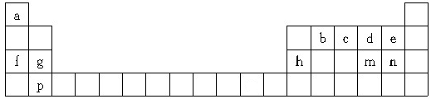

- m元素在周期表中的位置是__
- 下列有关说法正确的是_______ (填字母)。
A. b、c、d元素的非金属性逐渐增强
B. f、g、h元素的原子半径逐渐减小
C. md₂与bd₂的化学性质类似，都具有氧化性
D. e、n的最高价含氧酸的酸性强弱：e > n
E. a、f分别与d组成的化合物中所含化学键类型完全相同
F. 该表中只有4种元素组成的单质具有导电性
（3）a、c、n按原子个数比为4︰1︰1构成的化合物的电子式是__ __ 。
20．（13分）甲醇（CH₃OH）是一种优质燃料，（1）已知一定条件下每1molCO₂和足量氢气完全反应可生成1mol气态甲醇（CH₃OH）和1mol 水蒸汽并放出49 kJ的热量。请回答：

（1）该反应的热化学方程式： 。

其反应过程中能量的变化与如图所示最相符的是 。

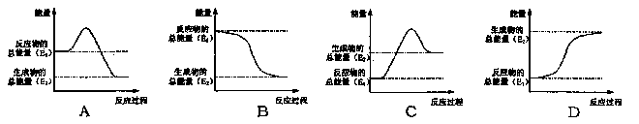
（2）为探究用CO₂来生产燃料甲醇的反应原理，现进行如下实验：在体积为1L的密闭容器中，充入1molCO₂和3molH₂，一定条件下发生反应，
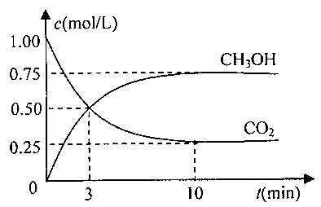
测得CO₂和CH₃OH(g)的浓度随时间变化如右图。请回答：
①从反应开始到平衡，甲醇和氢气的反应速率：

v(CH₃OH)＝

v(H₂)＝ 。
②下列措施中能使v (CO₂)增大的是 。
A．加入催化剂 B．充入He(g)，使体系压强增大
C．将H₂O(g)从体系中分离 D．升高温度
③能够说明该反应已达到平衡的是_________ 。
A．恒温、恒容时，容器内的压强不再变化
B．恒温、恒容时，容器内混合气体的密度不再变化
C．一定条件下，CO₂、H₂和CH₃OH的浓度不再变化
D．一定条件下，单位时间内消耗3molH₂的同时生成1molCH₃OH
21．（10分）某学生做同主族元素性质递变规律的实验时，自己设计了一套实验方案，并记录了有关实验现象。现在请你帮助该学生整理并完成实验报告。

（1）实验目的：

（2）实验用品：药品：氯水、溴水、溴化钠溶液、碘化钾溶液、四氯化碳。

仪器：①__________ ；②__________ (请填写两件主要的玻璃仪器)
（3）实验内容：
序号 | 实验方案 | 实验现象
① | 将少量氯水滴入盛有少量NaBr溶液的试管中，振荡；再滴入少量四氯化碳，振荡 | 加入氯水后，溶液由无色变为橙色，滴入四氯化碳后，水层颜色变浅，四氯化碳层(下层)变为橙红色
② | 将少量溴水滴入盛有少量KI溶液的试管中，振荡；再滴入少量四氯化碳，振荡 | 加入溴水后，溶液由无色变为黄色，滴入四氯化碳后，水层颜色变浅，四氯化碳层(下层)变为紫色

（4）实验结论：____________________________________ 。
（5）问题和讨论：
请用结构理论简单说明得出上述结论的原因。

_________________________________________________________________

____________________________________

22、（16分）某班学生分成甲,乙两小组分别探究硫，氮及其化合物的性质：
（一）甲组同学用下列装置来探究浓硫酸与木炭粉加热反应并验证反应所产生的各种产物。

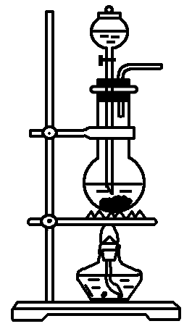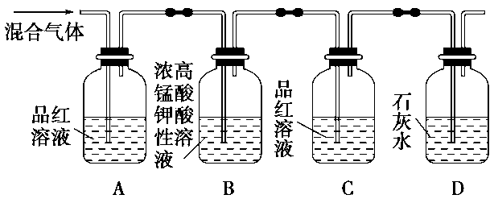
甲
a
b
乙

(1)装置甲中盛放浓硫酸的仪器a名称是_______________，

装置甲中仪器b中发生反应的化学方程式为______________________________________
(2)实验中可观察到装置乙中，A瓶的溶液褪色，C瓶的溶液不褪色。
A瓶溶液的作用是__________________________________________________，
D瓶溶液的现象是____________________________________________________。
（二）乙组同学用下列装置来证明铜与稀硝酸反应产生一氧化氮，
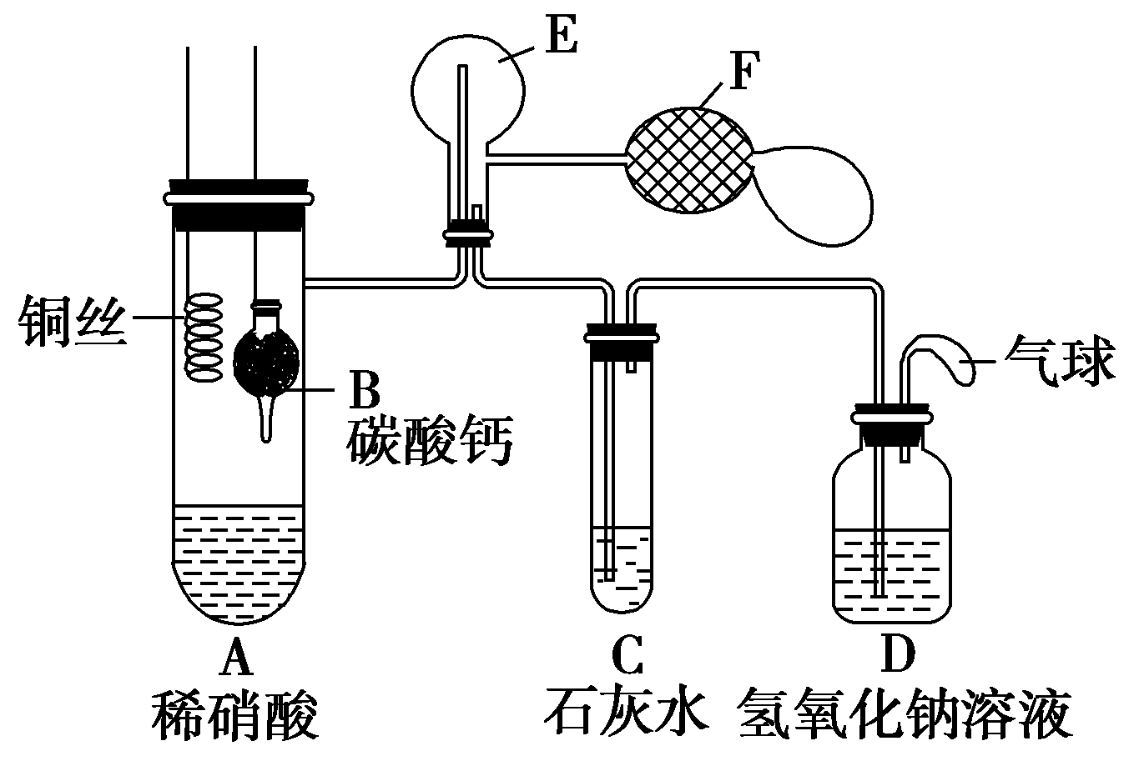
B为一个用金属丝固定的干燥管，内装块状碳酸钙固体；E为一个空的蒸馏烧瓶；F是用于鼓入空气的双连打气球。（1）实验时，先将B装置下移，使碳酸钙与稀硝酸接触产生气体，当C处产生白色沉淀时，立刻将B装置上提，使之与稀硝酸分离。该组学生设计此步操作的
目的是______________________________________________________________________________。
(2)装置E中开始时出现浅红棕色气体，用F向E中鼓入空气后，可观察到烧瓶E内气体颜色加深，产生上述现象的原因是____________________________________________________________________________。
(3)一段时间后，C中白色沉淀溶解，其原因是______________________________________

_

(4)装置D的作用是_____________________________________________________。
高一化学参考答案：
1-5 AABCD 6-10 ABDCC 11-18 DCCABDDC
19.（7分）
(1)第三周期ⅥA (2分) (2)ABC （3分）
（3）略 （2分）
20．（13分）
（1）①CO₂(g)＋3H₂(g)CH₃OH(g)＋H₂O(g) △H＝－49.0kJ/mol(3分)
②A(2分)
（2）① 0.075mol/(L·min) (2分) 0.225mol/(L·min) (2分)
② A D (2分)
③ AC (2分)
21、（10分）
（1）探究同一主族元素性质的递变规律（2分）
(2)①试管（2分） ②胶头滴管（2分）
(4)同一主族元素，自上而下，元素的非金属性依次减弱（2分）
(5)同一主族元素，自上而下，元素原子的电子层数增多，原子半径增大，原子核对最外层电子的吸引力逐渐减弱（2分）
22. （16分）（每空2分）

（一） (1) 分液漏斗
C＋2H₂SO₄(浓)=====2SO₂↑＋CO₂↑＋2H₂O
(2)A：检验SO₂
D：澄清石灰水变混浊

（二）(1)产生二氧化碳，排出装置中的空气
(2)二氧化碳密度大于空气，未能排尽烧瓶中的空气，少量NO与空气中的氧气反应生成少量的红棕色的NO₂；鼓入空气后，NO与氧气反应，生成大量的红棕色二氧化氮
(3)二氧化氮与水反应生成硝酸，硝酸使白色沉淀碳酸钙溶解
(4)吸收尾气，防止污染大气

